PODKARPACKI OKRĘGOWY ZWIĄZEK LEKKIEJ ATLETYKI
email: biuro@pozla.pl, strona internetowa: www.pozla.pl

4 MITYNG
KWALIFIKACYJNY POZLA
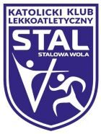
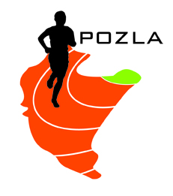
PROJEKT PROGRAMU MINUTOWEGO

13.00 |  |  |  | młot K i M (5+3)
14.00 | 80m ppł K | wieloskok K (5) |  | kula K (8)
14.05 | 110m ppł M
14.15 | 100m K |  |  | dysk M (5)
14.35 | 100m M | w dal K (10)
14.50 | 600m K |  | wzwyż M (6)
14.55 | 600m M
15.05 | 300m ppł K |  |  | kula M (6)
15.15 | 300m ppł M |  |  | dysk K (6)
15.25 | 200m K
15.35 | 200m M |  | wzwyż K (5)
15.45 | 1000m K | w dal M (9)
15.50 | 1000m M
16.00 | 300m K |  |  | oszczep K i M (2+3)
16.10 | 300m M
16.20 | 1000m prz. K
16.30 | 1000m prz. M
16.40 | 4 x100m K
UWAGA!
- Zbiórka zawodników na bramce: przed konkurencjami biegowymi 15 min / technicznymi 20 min
- Zawodnicy po sprawdzeniu wyprowadzani są na miejsce startu przez sędziego
- Wszystkie biegi odbędą się w seriach na czas
- Szatnie służą jako przebieralnie, organizator nie ponosi odpowiedzialności za pozostawione rzeczy

